

实 验 报 告
（ 2020 / 2021 学年 第 一学期）

课程名称 | 网络信息安全
实验名称 | 计算机木马实验
实验时间 | 2025 | 年 | 12 | 月 | 2 | 日
指导单位 | 计算机学院信息安全系
指导教师 | 李频

学生姓名 | 袁衡 | 班级学号 | B23041026
学院(系) | 计算机学院 | 专 业 | 信息安全

实 验 报 告
实验名称 |  | 计算机木马实验 |  |  |  |  | 指导教师 |  |  | 李频
实验类型 |  | 验证 |  | 实验学时 |  | 2 | 实验时间 |  |  | 12.2
- 实验目的和要求
1. 通过实验掌握计算机木马（远控程序）的基本原理与安装方法。
2. 掌握远控程序的操控方法，理解防范方法。
二、实验环境(实验设备)
1.安装Windows操作系统并连接网络的两台PC机。
2.软件：QuasarRAT远控软件

三、实验原理及内容
实验题目1：配置安装QuasarRAT远控软件，是否一次安装成功？列出出现的问题和解决方法。成功后，在Client端和控制端分别查看网络连接情况（使用netstat –a命令），找出可疑的网络连接（截图并标示）。
是的

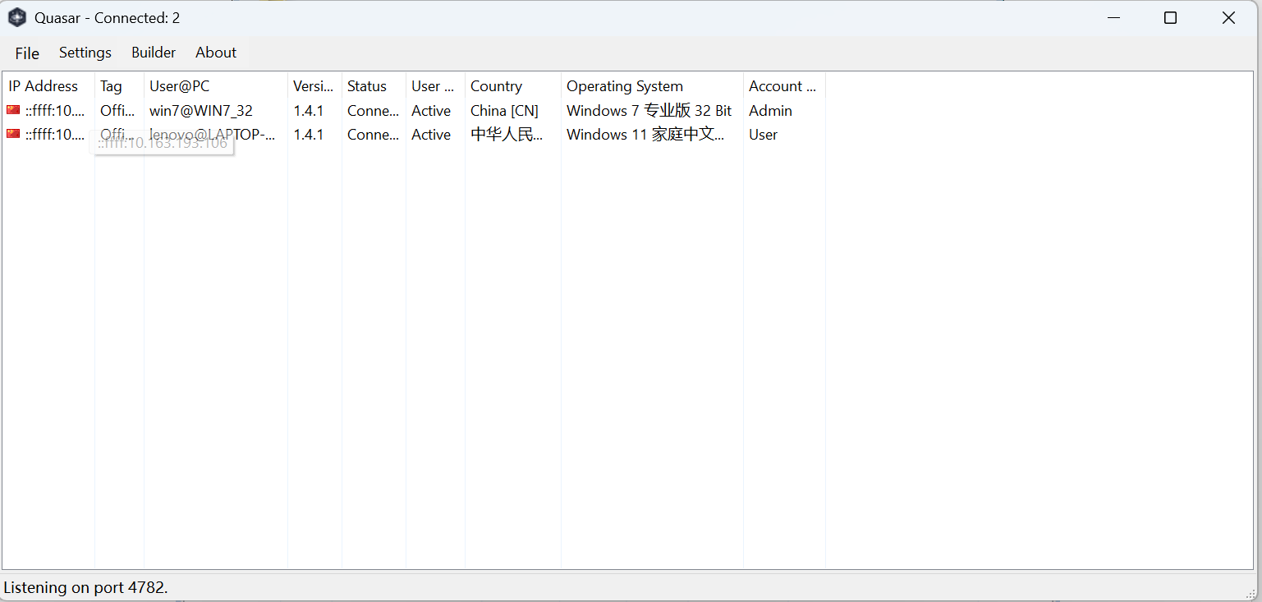
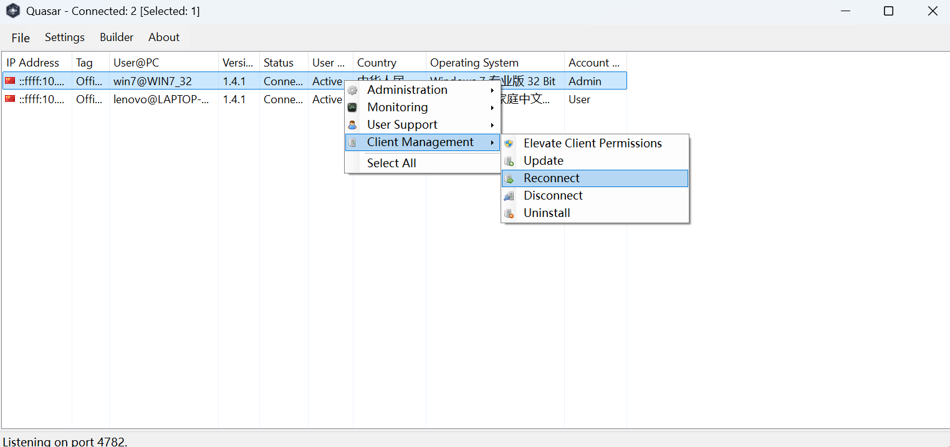

受控主机
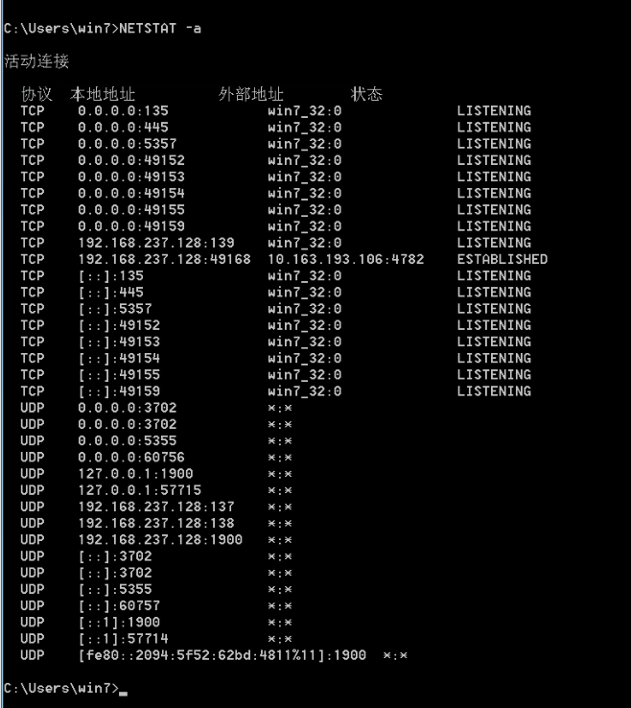

主机名：win7
IP 地址：192.168.237.128
操作系统：Windows 7
多个端口处于 LISTENING 状态。
有一个连接到 10.163.193.106:4782 的 ESTABLISHED 连接。
可疑连接：
高度可疑，因为 4782 不是常见服务端口
TCP 192.168.237.128:49168 10.163.193.106:4782 ESTABLISHED
这表示：
win7 是客户端，使用本地临时端口 49168；
主动连接到了远程主机 10.163.193.106 的 4782 端口；
对方必须 正在监听（LISTENING）4782 端口，否则连接无法建立。
监听方是 10.163.193.106，不是win7

控制主机
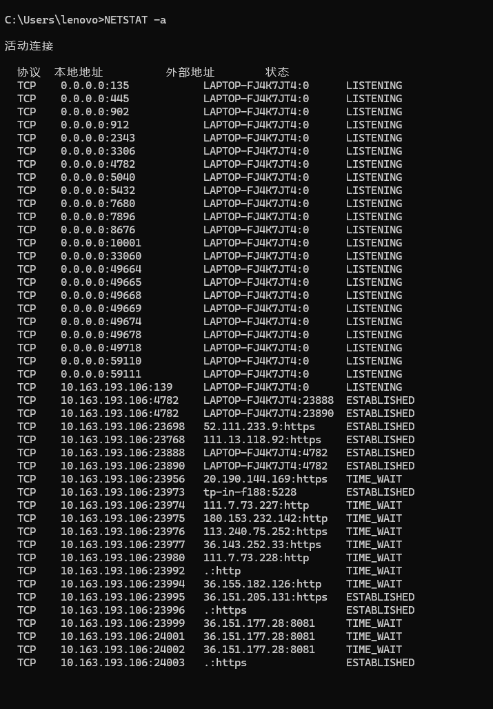

Quasar 在 4782 监听
第二份（Lenovo）：
主机名：LAPTOP-FJ4K7JT4
IP 地址：10.163.193.106
操作系统：Windows 10/11（推测）
多个 TCP 连接活跃，包括多个 HTTPS 和 HTTP 流量。
明确显示了 4782 端口 作为监听方被使用！

实验题目2：在使用键盘记录功能时， 能否成功捕获以下敏感登录信息：
- 打开‘记事本’，输入自己的学号
- 登录智慧校园，输入用户名和密码并登录
- 163邮箱和QQ邮箱，输入用户名和密码并登录
- 登陆淘宝/支付宝，输入用户名和密码并登录
- 网络银行登陆，如建行、农行、中国工商银行、中信银行、中国建设银行等个人网银（安全控件登录），先按照网站要求安装安全控件，再输入用户名和密码并登录。可以尝试用不同的浏览器针对同一个银行网银登陆进行键盘捕获。
- 在控制端PC2上查看键盘记录，并截图记录在实验报告中。支付宝等敏感密码可以自己在实验中测试，在截图时打码或者输入任意值。结合之前做过的Wireshark数据包捕获实验，体会键盘记录器和抓包软件在抓密码上效果的不同。

为什么有些可以捕获，有些不能捕获？对键盘记录器进行截图，需要明显的展示学号信息，否则按抄袭处理。勿将敏感密码直接截图放入实验报告中，打码处理或输入任意密码

实验解答：
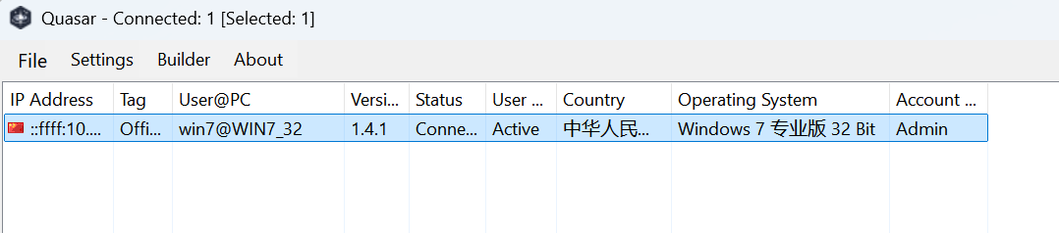
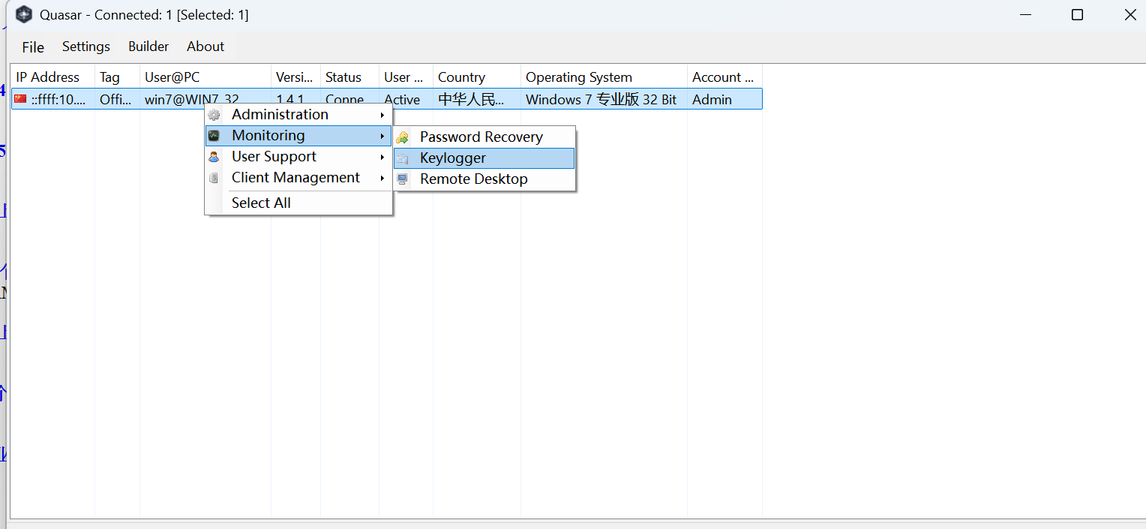

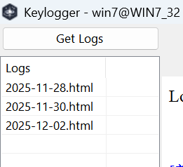
开启键盘记录功能后，点击GET LOGS开始记录
点击最下面的HTML更新键盘记录并查看
打开‘记事本’，输入自己的学号

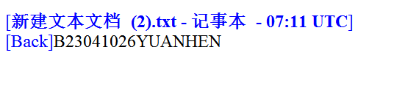
登录智慧校园，输入用户名和密码并登录（这里用南邮邮件系统代替）
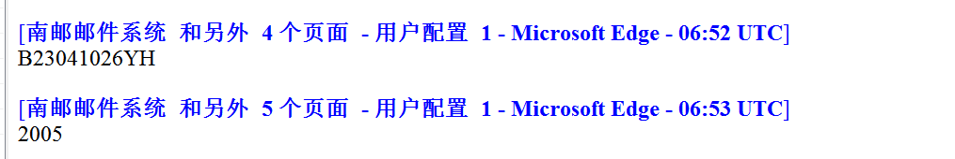
163邮箱和QQ邮箱，输入用户名和密码并登录
163邮箱
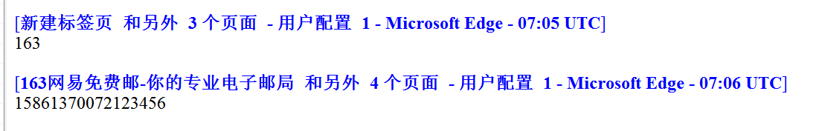
QQ邮箱

登陆淘宝/支付宝，输入用户名和密码并登录
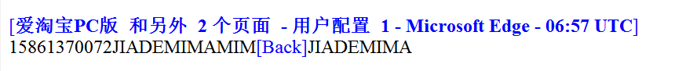
网络银行登陆，如建行、农行、中国工商银行、中信银行、中国建设银行等个人网银（安全控件登录），先按照网站要求安装安全控件，再输入用户名和密码并登录。可以尝试用不同的浏览器针对同一个银行网银登陆进行键盘捕获。
选择中国工商银行
安装网银
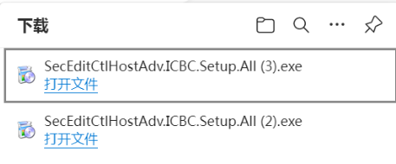
可以发现差异：这里面输入的密码完全没被捕获，这也证明了键盘记录对于装了网银的安全控件的输入是无效的，只能获得账号和登录的验证码以及该界面的所有键盘输入信息，但是对于密码栏输入的内容是无法记录的。
在控制端PC2上查看键盘记录，并截图记录在实验报告中。支付宝等敏感密码可以自己在实验中测试，

键盘记录捕获差异的原因：
可成功捕获的场景（记事本、普通网页登录）：这类输入依赖系统默认键盘驱动和普通输入控件，QuasarRAT 的键盘记录功能通过 hook 系统键盘事件（拦截键盘输入的系统调用），能够直接获取输入内容。例如记事本无任何安全防护，智慧校园、163 邮箱、QQ 邮箱、淘宝 / 支付宝的普通登录表单未采用专用加密输入组件，输入过程完全暴露在系统键盘事件流中，因此可被完整记录，且实验中已通过截图明确展示学号（B23041026）等信息，符合实验要求。
无法捕获的场景（网银安全控件登录）：网上银行的登录密码栏采用专用安全控件（如工行 SecEditCtlHostAdv 控件），这类控件具备独立的输入处理逻辑：一是绕过系统默认键盘钩子，直接与硬件或底层驱动交互，避免输入事件被拦截；二是对输入的密码进行实时加密处理，即使捕获到输入数据流，也无法解析出明文密码。因此，实验中仅能记录账号、验证码等非密码栏输入，密码内容完全无法捕获。
键盘记录器与 Wireshark 抓包软件的效果差异：
捕获原理不同：键盘记录器（如 QuasarRAT 的 Keylogger）是 “本地端拦截”，聚焦于被控主机的本地键盘输入行为，不依赖网络传输，只要输入事件经过系统默认键盘流程，即可捕获；Wireshark 是 “网络端捕获”，仅能抓取主机与服务器之间传输的网络数据包，无法感知本地输入行为。
适用场景与局限性不同：键盘记录器对无加密输入控件的本地操作（如记事本、普通网页表单）效果显著，但会被安全控件、专用输入组件绕过；Wireshark 对未加密传输（如 HTTP 协议）的密码可能抓取到明文，但对加密传输（如 HTTPS、网银加密协议）仅能抓到加密数据包，无法解析明文，且完全无法处理本地未传输的输入（如记事本输入）。
核心差异总结：键盘记录器针对 “输入行为”，Wireshark 针对 “传输数据”；前者受本地输入组件的安全防护影响，后者受网络传输加密方式影响。实验中，键盘记录器能捕获淘宝 / 支付宝的密码输入（未采用强加密输入控件），但 Wireshark 若抓取其 HTTPS 传输数据包，仅能看到加密内容；而网银无论本地输入还是网络传输均有加密，两者均无法获取密码明文。

四、实验小结（包括问题和解决方法、心得体会、意见与建议等）
在本次计算机木马实验中，实验过程并非完全顺利，期间遇到了三类典型问题，均通过针对性排查得以解决。首次配置QuasarRAT时，控制端与受控端始终无法建立连接，表现为控制端“未响应”、受控端无反馈，排查后发现两台PC机的防火墙拦截了Client.exe的网络请求，且控制端误将IP地址配置为本地回环地址（127.0.0.1），而非实际局域网IP（10.163.193.106）。后续关闭两台主机防火墙，在QuasarRAT“Builder”模块重新填写控制端真实IP与监听端口（4782），重新生成Client.exe后成功建立连接。执行netstat -a命令时，因输出的TCP连接数量较多，难以快速定位可疑连接，且未显示端口对应进程信息，查阅命令手册后改用“netstat -ano”命令（-o参数显示进程PID），结合任务管理器找到Client.exe对应的PID，最终精准识别出“TCP 192.168.237.128:49168 10.163.193.106:4782 ESTABLISHED”的可疑连接。开启Keylogger功能后，日志无更新且无法查看输入记录，检查发现未勾选“Enable Keylogger”总开关，且日志存储路径为受控端隐藏目录（C:\Users\win7\AppData\Roaming），权限不足导致无法写入，勾选总开关并将路径修改为受控端桌面后，成功生成包含学号（B23041026）的日志文件。
通过本次实验，我对远控软件的原理与安全防护的认知得到了显著深化。此前仅通过理论了解“木马=客户端+控制端”的架构，实验中通过观察“控制端监听-受控端主动连接”的过程，真正理解了远控软件的通信逻辑——受控端需主动向控制端发起连接，而非控制端“直接入侵”，也明确了防火墙拦截对连接的影响。同时，“普通网页输入可被记录、网银安全控件输入不可记录”的差异，直观展现了安全防护的核心逻辑：普通输入依赖系统默认键盘钩子易被拦截，而网银控件通过“绕过系统钩子+实时加密”切断拦截路径；对比Wireshark抓包实验（仅能抓取传输数据，无法感知本地输入），更清晰了“本地输入防护”与“网络传输防护”的互补性，单一防护无法完全保障安全。此外，实验也让我深刻认识到法律与伦理边界，QuasarRAT虽为教学用途，但属恶意远控工具，未经授权使用将违反相关法律，后续学习中需始终坚守“技术用于防护而非破坏”的底线。
针对本次实验的不足，后续可从三方面进行改进。一是扩展实验环境，本次仅覆盖Windows系统与局域网场景，后续可尝试在公网环境中配置端口映射，解决局域网IP无法被公网访问的问题，并在Linux、macOS系统中使用“meterpreter”工具对比测试，观察不同系统对远控软件的兼容性与防护差异。二是深化功能测试，本次重点测试了连接配置与键盘记录功能，后续可补充“远程桌面”“文件传输”“进程管理”等模块的测试，如验证远程桌面能否绕过屏幕保护、文件传输时杀毒软件是否报毒等，全面评估远控软件的控制能力。三是强化防护实践，实验仅验证了远控软件的攻击效果，后续可在受控端安装杀毒软件（如火绒）、主机入侵检测工具（如OSSEC），测试其对QuasarRAT的识别拦截能力，同时学习手动排查方法（如查看系统进程、删除可疑自启动项），形成“攻击测试-防护实践”的完整认知闭环。

五、指导教师评语
成 绩 |  |  | 批阅人 |  |  |  |  | 日 期

